9 класс 13.04. - 17.04.
Социально-бытовая ориентировка.
14.04. Тема: Честность и правдивость.
Ответь на вопросы (устно):
- Что значит быть честным человеком?
- Всегда ли ты бываешь честным?
- Какие чувства ты испытываешь, когда кому-то солгал?
- Какие чувства испытываешь ты, когда тебя кто-то обманул?

Прочитай сказку «Две сестры».
Жили-были две сестры. Одну звали - Правда, другую – Ложь. Правда была красивой, сильной, доброй. Ложь – хитрой, изворотливой. Народ Правду любил, а Ложь стороной обходил, так как она мешала честно жить и трудиться. Вот, скажем, начинают посев зерна, чтобы урожай вырастить, а Ложь тут как тут: «Что вам трудится да спины гнуть, бросьте зерна, ветер сам их разнесет». Честный человек ее не слушает, знай себе, трудится, а ленивому такой совет по нраву: ляжет под куст, да и заснет. Работа кое-как выполнена, сам себя обманывает, урожаю и не бывать на его поле. А это - голод для народа. Стал народ думать, как ото Лжи избавиться. Решил народ прогнать ее вон. С тех пор бродит Ложь по свету и творит свои чёрные дела. До сих пор она живет с нами, и никто не знает, как ее изжить с земли. Стараются люди только с Правдой дружить.
О ком шла речь в сказке?
Как ты думаешь, можно ли избавиться ото лжи?
От кого это зависит, сможем ли мы избавиться от неё?
- Только ты сам способен решать кем ты хочешь стать.

Ответь на вопросы (устно):
- Как ты понимаешь значение слова «ложь»?
- Когда человек прибегает ко лжи? Зачем?
- Какими близкими по значению словами можно заменить слово «ложь»?
(Словарь: правда, истина, честность, ложь, неправда, враньё, обман, фантазия).
- Можно ли заменить слово «ложь» словом «фантазия»?
- Как вы понимаете значение слова «правда»?
- Какими близкими по значению словами можно заменить слово «правда»?

Собери пословицы и запиши в тетрадь.

Кто правдой живёт, | да не всяк её творит.
Правду говори, | там и счастье.
Всяк правды ищет, | тот добро наживёт.
Без правды люди не живут, | а тот, кто честный.
Где правда, | а только маются.
Лучше горькая правда, | что дрова руби.
Не тот прав, кто сильный, | чем сладкая ложь.
15.04. Тема: Скромность.

Прочитай: Скромность — умение держать себя в рамках, быть умеренным, сдержанным, спокойным.
Под скромностью понимают черту характера и образ жизни человека, выражающихся в следующем:
- умеренность во всех требованиях;
- равнодушие к роскоши и излишествам;
- отсутствие властолюбия, стремления первенствовать, показывать себя;
- соблюдение рамок приличия;
- порядочность и степенность в общении с другими людьми.

Качества, противоположные скромности: хвастовство, тщеславие, гордыня, распущенность, бунтарство, заносчивость, наглость, нахальство и пр.

10 причин считать скромность одним из лучших твоих качеств
- Скромность привлекательна.
- Скромный человек думает, прежде чем действовать.
- Скромный человек располагает к себе.
- Скромные люди успокаивают.
- Скромные люди кажутся более надежными.
- Скромность полезна в работе.
- Скромность социально ориентирована.
- Скромность укрепляет дружбу.
- Скромность развивает упорство.
- Скромность обостряет чувство победы.

Собери пословицы и запиши в тетрадь.

Венец мужества - | в надменности – гибель.
В скромности - мудрость, | а не золочёная одежда.
Кто умнее, | скромность.
Девушку украшает скромность, | за скромность – уважение.
За гордость - расплата, | тот скромнее.
Самый скромный человек - | нет и добродетели.
Где нет скромности, | самый и надёжный.

Химия
14.04. Тема. Соединения щелочных металлов. Оксиды
1.Оксиды щелочных металлов.
а) Напишите формулы и назовите вещества:
натрий-два-о; литий-два-о; калий-два-о, проставьте степень окисления элементов.
б) Составьте уравнения практически осуществимых реакций. Из букв, соответствующих
правильным ответам, вы составите название соединения калия, которое используют для
приготовления тугоплавкого стекла:
K₂ O+ H₂ O = П
Na₂O + Ba(OH)₂ =В
Li ₂ O + HCl = О
Na₂ O + S O₃ =Т
Li₂ O + CaSO₄ = Д
K₂ O + P₂ O₅ = А
Na₂O + HNO₃ = Ш

15.04. Тема. Соединения щелочных металлов. Гидроксиды.
- Гидроксиды: состав, класс веществ, физические свойства. Основания –
- это сложные вещества, состоящие из …………………………………………………..
- Гидроксиды: химические свойства.
а) гидроксид натрия реагирует с
кислотами: ? + ? = ? + ?
б) кислотными оксидами: ? + ? = ? + ?
в) солями: ? + ? = ? = ?
3. Запишите уравнения реакций, отражающих получение гидроксида натрия:
а) в реакции замещения;
б) в реакции соединения.
4. Подчеркните формулы веществ, взаимодействующих с гидроксидами
щелочных металлов: ZnO; BaCl₂; H₂ SO₄ ; CaO; N₂ O₅ ; HCl. Запишите уравнения реакций.
5. Запишите формулы солей: натрий-два-це-о-три; калий-два-эс-о-четыре;
натрий- хлор; калий-три-пе-о-четыре. Назовите их

Биология
14.04. Тема. Сердце – орган кровообращения.
1.Движение крови в организме человека называется кровообращением.
непрерывность тока крови обеспечивают органы кровообращения –
сердце и кровеносные сосуды.
2.Сердце располагается в … …. Оно несколько сдвинуто влево. Сердце
находится в околосердечной сумке. Размеры сердца примерно равны
………………………………………………..,масса сердца взрослого человека … … .
3.Сердце состоит из … камер – двух… и двух … . Правая и левая части сердца
разделены сплошной перегородкой, а предсердия и желудочки каждой поло-
вины …………….. .
4.На границе между ними имеются створчатые клапаны. Они пропускают
кровь только в сторону … и препятствуют … … .
5.Между желудочками и артериями находятся … клапаны.

15.04. Тема. Кровеносные сосуды.
1.Сердце сокращается и выбрасывает кровь в сосуды, которые пронизывают
все наше тело. Среди них различают …………………………………………………………….
2.Сосуды, которые несут кровь от сердца. Это … . Самая крупная из них … .
В них кровь движется под большим давлением, поэтому они имеют … и …
стенки. Располагаются они глубоко под мышцами.
3.Крупнные из них распадаются на более мелкие, а мелкие ветвятся и образуют
сеть … . Это мельчайшие кровеносные сосуды в 50 раз тоньше человеческого
волоса. Они пронизывают все органы человека. Общая протяженность их
около 100 тыс. км. Они собираются в вены. Вены – это сосуды, которые несут кровь
к … . Многие из них располагаются неглубоко под кожей и поэтому хорошо видны
в виде синих жилок. Кровь по венам течет медленнее, чем в артериях. Стенки их
мягкие и тонкие. Многие вены имеют … клапаны.
4.Кровеносные сосуды образуют два круга кровообращения – большой круг кровооб-
ращения и … … … .

История
13.04.2020. Тема урока: «Основные сословия российского общества». §5.
Задание 1. Прочитать § 5 учебника или конспект № 6 в Интернет «Сословия российского общества». Для этого пройдите по ссылке в Яндекс - videouroki.net>конспекты>история>7 класс> история России
(скопируйте ссылку в задании и вставьте в строку поисковика – найти).
Задание 2. Из конспекта №6 начертите в тетрадях таблицу:
- Сословная структура российского общества в XVIIвеке.

Задание 3. Ответить на вопросы письменно
- Чем отличалось положение черносошных и крепостных крестьян?
- Каким сословием было казачество?

15.04. 2020. Тема урока: «Основные сословия российского общества». §5.
Задание 1.
Подготовить пересказ текста. (Как готовились к экзаменам) Тема 17. Крестьяне – сословие российского общества.
Основную массу населения по-прежнему составляли крестьяне. Их положение в XVII веке значительно ухудшилось. Именно на крестьянские плечи легло тяжкое бремя Смуты и многочисленных войн этого столетия, восстановление разрушенного хозяйства. Крестьянство делилось на две основные группы: владельческих и черносошных. Первые были полной собственностью бояр, дворян, царской семьи и духовенства. Вторые сохраняли личную свободу, владели обширными землями (в основном в Поморье и Сибири) и несли государственные повинности. Крестьяне, жившие на землях бояр и дворян, принадлежали лишь одному хозяину и полностью зависели от его произвола. Их можно было продать, обменять, подарить. Имущество крепостных принадлежало феодалу.
Крестьяне работали на феодалов на барщине, платили натуральный и денежный оброк. Как мы уже знаем, по мере развития рыночных отношений роль денежного оброка постоянно росла. Средняя протяженность барщины составляла 2—4 дня в неделю. Во второй половине века к барщинным работам стали приравнивать работу крепостных крестьян на первых мануфактурах, принадлежавших их хозяевам. Одновременно зависимые крестьяне несли повинности в пользу государства.
Изменилась система налогообложения. Если в начале XVII века налог («тягло») исчислялся с «паханой земли» и это привело к значительному сокращению обрабатываемой земли, то к концу века вместо поземельной подати была введена подворная.
Средние размеры крестьянских наделов составляли 1—2 десятины (1—2 гектара) земли. Были и зажиточные крестьяне, размеры наделов которых достигали нескольких десятков гектаров. Из таких родов выходили известные предприниматели, купцы, торговцы.
Задание 2. Ответить на вопросы:
- Какое сословие было самым многочисленным?
- На какие две группы оно делилось?
- Кто такие владельческие крестьяне?
- Кто такие черносошные крестьяне?
- Какие повинности они выполняли?
Обществознание
17.04.2020. Тема урока: «Социальные статусы и роли». § 14.
Задание 1.
Прочитать § 14 в учебнике или конспект урока № 29 в Интернет. Для этого пройти по ссылке: videouroki.net>конспекты>обществознание>8 класс (скопируйте ссылку в задании и вставьте в строку поиска Яндекс – найти).
Задание 2. Дайте характеристику учащихся вашего 9 класса с точки зрения
1. Общего социального статуса
2. Различий в социальном статусе (пол, возраст, место проживания)

Задание 3. Выписать в тетрадь определения:
Социальный статус – это положение человека в обществе, которое он занимает в соответствии со своим возрастом, полом, происхождением, профессией, семейным положением. Престиж – это оценка обществом значимости тех или иных позиций, занимаемых человеком. Социальная роль — это ожидаемое поведение индивида, имеющего определенный статус в данном обществе. Санкции – это меры воздействия общества на поведение человека или группы.

География
13.04. Тема урока: Виды вод суши на территории России
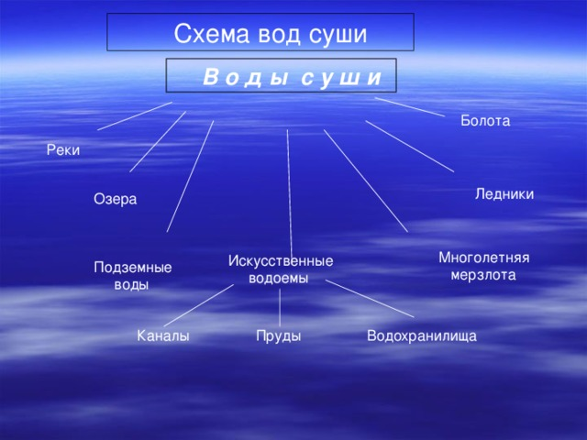
- Зарисовать схему в тетради.
- Используя карты, Интернет, найдите значки, обозначающие соответствующий географический объект.

16.04. Тема урока: Реки России. Повторение: 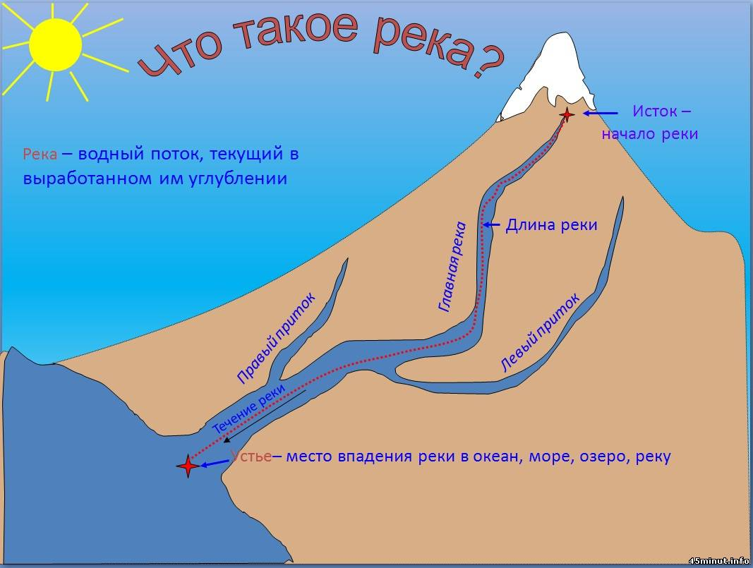
- Рассмотрите схему, вспомните название частей реки.
- Соедини попарно:

Базовые понятия | Определение понятий
1. Река  2. Исток  3. Устье  4. Речная система  5. Речной бассейн  6. Водораздел  7. Речная долина  8. Пойма  9. Русло | А. Граница между двумя речными бассейнами  Б. Углубление в речной долине, по которому протекает река.  В. Река и её притоки  Г. Постоянный водный поток, текущий в выработанном им  углублении  Д. Начало реки  Е. Место впадения реки в другую реку, озеро или море  Ж. Углубление в рельефе, выработанное рекой за многие годы  З. Территория, с которой река собирает свои воды  И. Затапливаемая часть речной долины

Проверь себя: 1-Г; 2-Д; 3-Е; 4-В; 5-З; 6-А; 7-Ж; 8-И; 9-Б.

3.Прочитайте текст.
Россия - страна величайших речных систем. Из 34 крупнейших рек мира 6 полностью протекают по её территории – это Лена, Енисей, Обь, Волга, Оленек, Колыма, а Амур и Урал - на значительном протяжении своего течения. Каждая река несет свои воды в какое- либо море, озеро или океан, т.е. принадлежит определенному водному бассейну.
- Запишите в тетради.
- Крупнейшие реки России: Лена,…

- Прочитайте текст.
Реки – это «продукт рельефа и климата». Как же рельеф влияет на реки?
В зависимости от территории, по которой протекают реки, они делятся на горные и равнинные. Именно рельеф является границей двух соседних речных систем в виде водоразделов, предопределяет направление течения реки, сказывается на скорости.

Второй компонент природы, который оказывает влияние на реки – это климат. Он определяет характер питания реки (источники питания): дождевое, снеговое, подземное, ледниковое. Реки России имеют в основном смешенное питание.
Климат определяет и режим реки, то есть поведение реки в течение года; различают
А) водный режим:
половодье (ежегодно повторяющийся подъем уровня воды в реке на длительный период), паводок (резкий, кратковременный подъем уровня воды в реке),
межень (это время устойчивого низкого уровня воды в русле реки).
Межень наступает зимой, когда остается единственный источник питания – грунтовые воды, и в середине лета.
Б) ледовый режим:
ледоход (движение льдин по руслу реки)
ледостав (образование сплошного покрова льда на поверхности реки)
Запишите в тетради.
- режим реки –это..
- половодье- это..
- паводок- это..
- межень- это..
- ледоход -это..
- ледостав- это..
- Д.З. выучить определения п.п. 1,2,3,4,5,6,7.

Трудовое обучение (мальчики)
- Генератор кроссвордов https://childdevelop.ru/generator/letters/cross.html
Создать авторский кроссворд на темы приближенных к урокам труда ( ИНСТРУМЕНТЫ, ДЕТАЛИ, ВИДЫ РАБОТ)!
Кроссворды детей будут использоваться для повторения темы одноклассниками!
Физика
16 апреля. Учебник §10 Энергия топлива. Удельная теплота сгорания топлива (прочитать, письменно ответить на вопросы в конце параграфа, выполнить упр.9) http://лена24.рф/Физика_8_класс_Перышкин/10.html
17 апреля. §11 Закон сохранения энергии в тепловых процессах (прочитать, письменно ответить на вопросы №4,5 в конце параграфа, выполнить упр.10 (3))
http://лена24.рф/Физика_8_класс_Перышкин/11.html
Информатика
13 апреля. Учебник § 1.3 Элементы алгебры логики (повторить)
http://лена24.рф/Информатика_8_кл_Босова/index.html
Выполнить задания №11 (1-7), 12, 13
http://лена24.рф/Информатика_8_кл_Босова/15.3.html

Алгебра 7, авторы: Ю.Н.Макарычев, Н.Г.Миндюк и другие
13.04(понедельник) | Геометрия.  1.Начертить окружность радиуса 3 см. Обозначить центр окружности точкой О. Провести радиус, диаметр, хорду. Чему равен диаметр? Сколько радиусов и диаметров можно провести?  2. Начертить три окружности с одним и тем же центром О так, чтобы радиус меньшей окружности был равен1 см, а диаметр большей окружности был равен 5 см.
14.04(вторник) | Алгебра.  Тема. График линейного уравнения с двумя переменными  Стр.191-191 (читать), №1045, 1046,1044
15.04(среда) | Алгебра.  Тема. График линейного уравнения с двумя переменными  №1047,1048(а-г),1054(а)
16.04(четверг) | Геометрия.  1.Начертить две параллельные прямые a и b и секущую с. Обозначить образовавшиеся углы цифрами 1,2,3,4,5,6,7,8. Выписать накрест лежащие углы, односторонние углы и соответственные углы.  2.Записать три признака параллельности прямых.
17.04(пятница) | Алгебра.  Тема. График линейного уравнения с двумя переменными  №1048(д,е),1049,1054(б)

трудовое обучение (девочки)
13.04(понед.)  13.04 | Тема. Изготовление наволочки на диванную подушку.  Продолжаем заниматься пошивом наволочки. Для этого надо:  - обработать меньшие стороны машинным швом,  - прострочить на швейной машинке боковые стороны наволочки, отступая от края 0,5 см,  -вывернуть наволочку на изнаночную сторону и качественно выметать,  -прострочить боковые стороны, отступая от края 0,7 см, получился двойной шов,  - наволочку вывернуть и хорошо отутюжить.  Готовое изделие принести в школу для определения качества выполненной работы.

Физическая культура
14.04.
1. Перечислить и записать в тетрадь 5 основных физических качеств:
____________________________________________________________________________________________________________________________________________________

2. Выполнить тестовое задание https://learningapps.org/display?v=p4johd8rn20

16.04.
1. Дополни предложения.
Способность выполнять движения с максимальной амплитудой - это____________________

Способность преодолевать внешнее сопротивление или противодействовать ему за счет мышечных усилий – это _________________

Способность совершать двигательные действия в минимальный для данных условий отрезок времени – это ________________

Способность к длительному выполнению какой-либо деятельности без снижения ее эффективности это_______________

Комплекс определенных психических и двигательных способностей, обеспечивающих выполнение любой задачи правильно, точно, быстро, рационально – это ___________________
2. Выполнить тестовое задание https://learningapps.org/display?v=p9idcy2vk20
17.04.
1. Разгадать кроссворд https://learningapps.org/display?v=p3qug7oda19

2. Выполнить приседания за 1 минуту, результат записать в тетрадь.

Изобразительное искусство
Задание №2
Создать презентацию из 3-5 слайдов на тему: «Скульптура города Рыбинска».
1.Слайд – титульный лист (Название, имя, фамилия);
2.Слайд – выбрать одну скульптуру города Рыбинска;
3–5 Слайд – описание скульптуры (Написать скульптора, материал, в честь какого выдающегося человека поставлен памятник. Историю памятника)

